临淄区市场监督管理局
2023年政府信息公开工作年度报告

本报告按照《国务院办公厅政府信息与政务公开办公室关于印发<中华人民共和国政府信息公开工作年度报告格式>的通知》(国办公开办函〔2021〕30号)和《中华人民共和国政府信息公开条例》要求编制，全文包括总体情况、主动公开政府信息情况、收到和处理政府信息公开申请情况、政府信息公开行政复议及行政诉讼情况、政府信息公开工作存在的主要问题及改进情况、其他需要报告的事项。本年度报告中所列数据统计期限从2023年1月1日起，至2023年12月31日止。如对报告内容有疑问，请与临淄区市场监督管理局联系（地址：山东省淄博市临淄区大顺路63号市场监督管理局；邮编：255400；电话：0533-7310554；邮箱：lzqgsjbgs@zb.shandong.cn）。
一、总体情况
2023年临淄区市场监督管理局紧紧围绕政务公开工作要点，深入推进政府信息公开工作，加强组织领导，加大公开力度，进一步提高政务公开实效。根据政府信息公开要求，及时维护更新单位政府信息公开情况等事项，做到职责明确，责任到人，确保了政务公开的有效落实。
（一）主动公开信息情况。临淄区市场监督管理局主动公开信息301条。其中，业务工作46条、机构职能7条、部门会议5条、财政预决算信息4条、“双随机、一公开”信息21条、行政执法信息83条、市场监管信息123条、政务公开保障机制5条、其他7条。
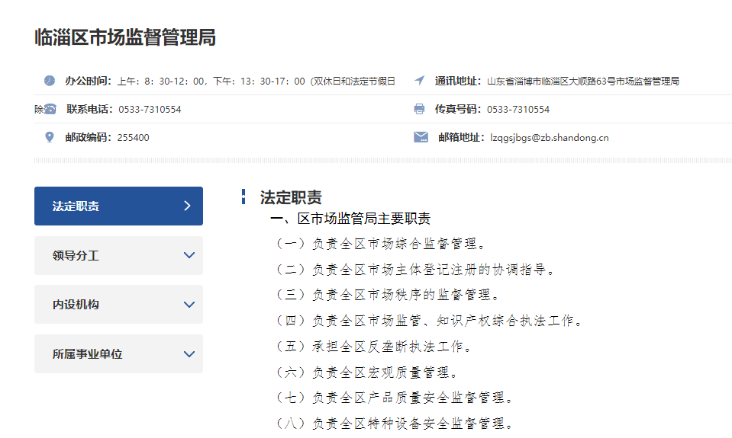
图1.机构职能信息截图
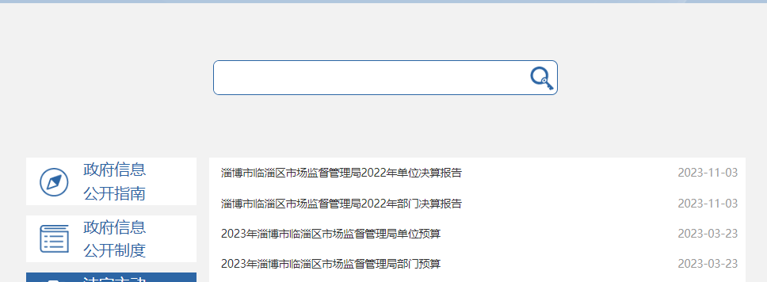
图2.财政信息截图
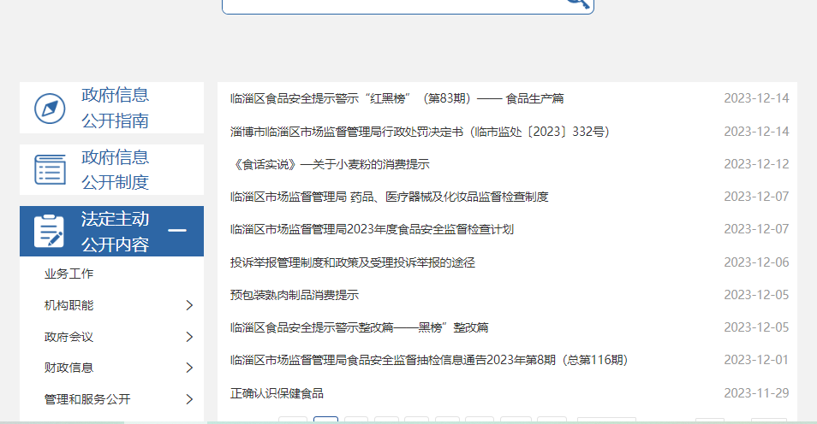
图3.食品药品安全信息截图
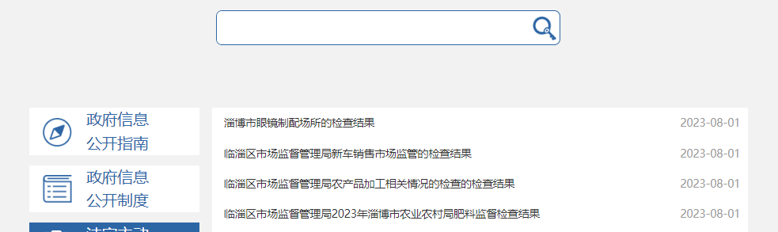
图4.产品质量监管信息截图
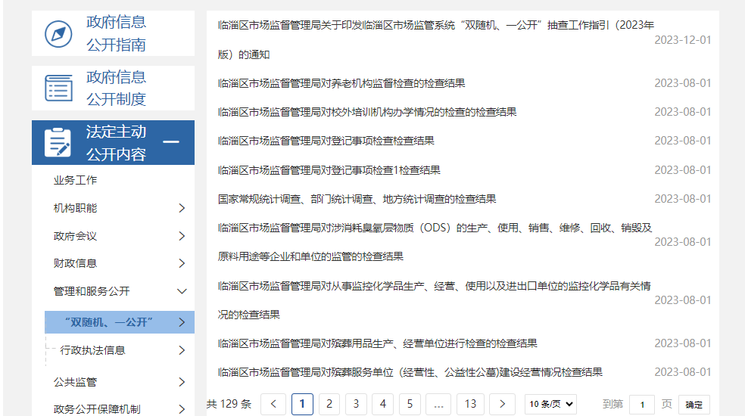
图5.“双随机、一公开”监管信息截图
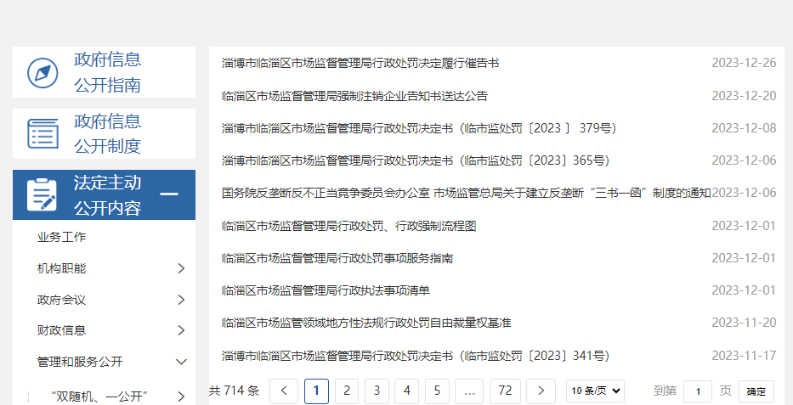
图6.行政执法信息截图
（二）依申请公开工作情况。2023年，我局收到政府信息公开申请4件，同比增长 33.3%，全部依法依规予以办理。其中，通过邮件等方式收到自然人关于本单位政府信息公开申请1件，通过政府平台收到自然人关于本单位政府信息公开申请3件。其中，本机关已主动公开2件，本机关不掌握相关政府信息不予公开1件，相关材料属于行政机关的内部事务信息不予公开1件，所有案件均按照法定程序进行了办理，较好保障了企业和群众获取政府信息的权利，办结率100%。
（三）政府信息管理情况
区局领导高度重视政府信息公开工作，力争把政务公开做细做好，创先争优。2023年，动态更新政府信息主动公开目录，明确全年重点工作和责任分工；完善政府信息公开源头认定机制，对标职能范围内开展各项工作，认真落实相关法律法规，规范公开内容，按照“先审查、后公开”的原则，严格把关政府信息公开保密审查，把公开信息不涉密、涉密信息不公开落到实处。
（四）政府信息公开平台建设情况。强化服务效能，提升平台建设与公开内容契合度。积极运用新媒体平台，做好“临淄市场监管”微信公众号的运营。积极探索“新媒体+监管+服务”宣传模式，围绕市场监管、服务、发展等重点工作，结合群众关切的热点问题，运用新颖活泼的语言撰写推送推送鲜活生动 “接地气”的微信公众号，通过一个个真实的工作场景展现区局市场监管、服务、发展的方方面面。2023 年，我局共发布公众号信息468条，以更加公开、透明、趣味的方式回应社会关注，正确引导舆论，推动社会共治，凝聚监管合力，打造更加新型的宣传阵地，取得了良好的群众反响。
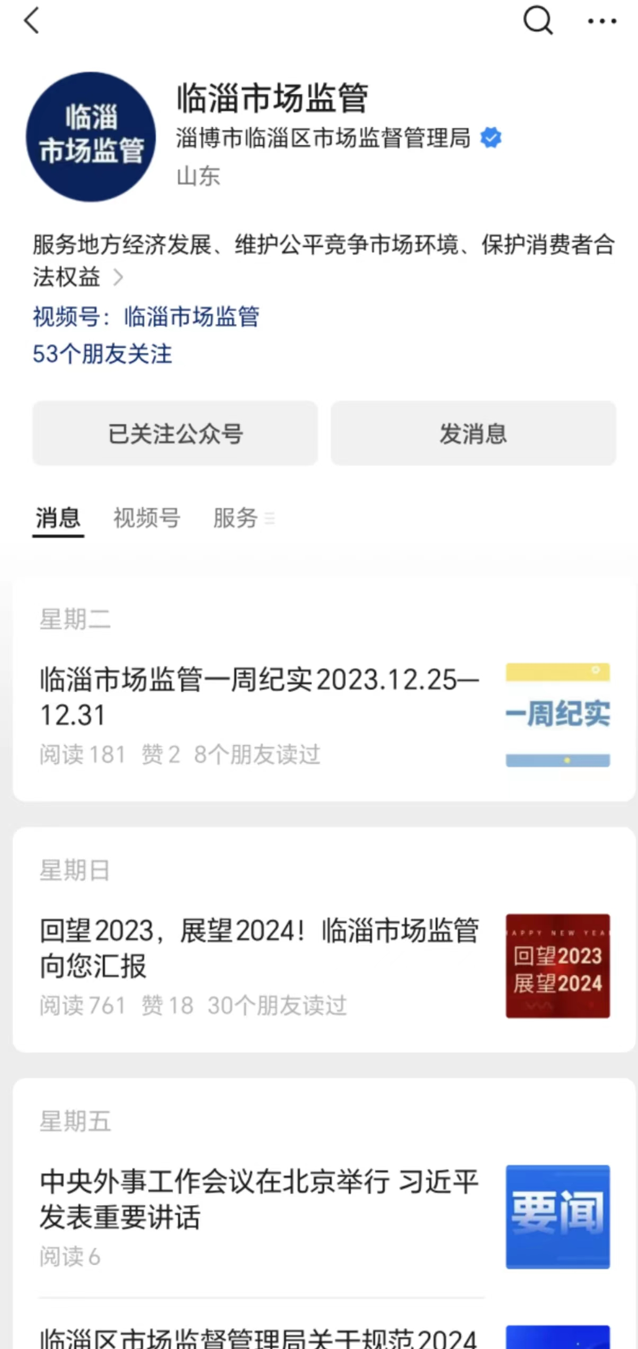
图7.微信公众号信息截图
（五）政府信息公开监督保障情况。制定完善政府信息公开考核评议和责任追究等制度，将政府信息公开与各项重点工作同部署、同实施、同考核。通过目标考核、社会评议和舆论监督等途径，加强监督检查，确保政府信息公开各项重点工作落到实处。认真履行职能职责，持续优化政府信息公开工作机制，严格执行保密审查、信息发布审核等相关制度机制。
二、主动公开政府信息情况

第二十条 第 （一） 项
信息内容 | 本年制发件数 | 本年废止件数 | 现行有效件数
规章 | 0 | 0 | 0
行政规范性文件 | 0 | 0 | 0
第二十条 第 （五） 项
信息内容 | 本年处理决定数量
行政许可 | 12
第二十条 第 （六） 项
信息内容 | 本年处理决定数量
行政处罚 | 399
行政强制 | 179
第二十条 第 （八） 项
信息内容 | 本年收费金额 （单位 ：万元）
行政事业性收费 | 0

三、收到和处理政府信息公开申请情况
（本列数据的勾稽关系为：第一项加第二项之和，等于第三项加第四项之和） |  |  | 申请人情况
 |  |  | 自然人 | 法人或其他组织 |  |  |  |  | 总计
 |  |  | 自然人 | 商业企业 | 科研机构 | 社会公益组织 | 法律服务机构 | 其他 | 总计
一、本年新收政府信息公开申请数量 |  |  | 4 | 0 | 0 | 0 | 0 | 0 | 4
二、上年结转政府信息公开申请数量 |  |  | 0 | 0 | 0 | 0 | 0 | 0 | 0
三、本年度办理结果 | （一）予以公开 |  | 2 | 0 | 0 | 0 | 0 | 0 | 2
三、本年度办理结果 | （二）部分公开（区分处理的，只计这一情形，不计其他情形） |  | 0 | 0 | 0 | 0 | 0 | 0 | 0
三、本年度办理结果 | （三）不予公开 | 1．属于国家秘密 | 0 | 0 | 0 | 0 | 0 | 0 | 0
三、本年度办理结果 | （三）不予公开 | 2．其他法律行政法规禁止公开 | 0 | 0 | 0 | 0 | 0 | 0 | 0
三、本年度办理结果 | （三）不予公开 | 3．危及“三安全一稳定” | 0 | 0 | 0 | 0 | 0 | 0 | 0
三、本年度办理结果 | （三）不予公开 | 4．保护第三方合法权益 | 0 | 0 | 0 | 0 | 0 | 0 | 0
三、本年度办理结果 | （三）不予公开 | 5．属于三类内部事务信息 | 1 | 0 | 0 | 0 | 0 | 0 | 1
三、本年度办理结果 | （三）不予公开 | 6．属于四类过程性信息 | 0 | 0 | 0 | 0 | 0 | 0 | 0
三、本年度办理结果 | （三）不予公开 | 7．属于行政执法案卷 | 0 | 0 | 0 | 0 | 0 | 0 | 0
三、本年度办理结果 | （三）不予公开 | 8．属于行政查询事项 | 0 | 0 | 0 | 0 | 0 | 0 | 0
三、本年度办理结果 | （四）无法提供 | 1．本机关不掌握相关政府信息 | 1 | 0 | 0 | 0 | 0 | 0 | 1
三、本年度办理结果 | （四）无法提供 | 2．没有现成信息需要另行制作 | 0 | 0 | 0 | 0 | 0 | 0 | 0
三、本年度办理结果 | （四）无法提供 | 3．补正后申请内容仍不明确 | 0 | 0 | 0 | 0 | 0 | 0 | 0
三、本年度办理结果 | （五）不予处理 | 1．信访举报投诉类申请 | 0 | 0 | 0 | 0 | 0 | 0 | 0
三、本年度办理结果 | （五）不予处理 | 2．重复申请 | 0 | 0 | 0 | 0 | 0 | 0 | 0
三、本年度办理结果 | （五）不予处理 | 3．要求提供公开出版物 | 0 | 0 | 0 | 0 | 0 | 0 | 0
三、本年度办理结果 | （五）不予处理 | 4．无正当理由大量反复申请 | 0 | 0 | 0 | 0 | 0 | 0 | 0
三、本年度办理结果 | （五）不予处理 | 5．要求行政机关确认或重新出具已获取信息 | 0 | 0 | 0 | 0 | 0 | 0 | 0
三、本年度办理结果 | （六）其他处理 | 1.申请人无正当理由逾期不补正、行政机关不再处理其政府信息公开申请 | 0 | 0 | 0 | 0 | 0 | 0 | 0
三、本年度办理结果 | （六）其他处理 | 2.申请人逾期未按收费通知 要求缴纳费用、行政机关不再处理其政府信息公开申请 | 0 | 0 | 0 | 0 | 0 | 0 | 0
三、本年度办理结果 | （六）其他处理 | 3.其他 | 0 | 0 | 0 | 0 | 0 | 0 | 0
三、本年度办理结果 | （七）总计 |  | 4 | 0 | 0 | 0 | 0 | 0 | 4
四、结转下年度继续办理 |  |  | 0 | 0 | 0 | 0 | 0 | 0 | 0

四、政府信息公开行政复议、行政诉讼情况
行政复议 |  |  |  |  | 行政诉讼
结果维持 | 结果纠正 | 其他结果 | 尚未审结 | 总计 | 未经复议直接起诉 |  |  |  |  | 复议后起诉
 |  |  |  |  | 结果维持 | 结果纠正 | 其他结果 | 尚未审结 | 总计 | 结果维持 | 结果纠正 | 其他结果 | 尚未审结 | 总计
0 | 0 | 0 | 0 | 0 | 0 | 0 | 0 | 0 | 0 | 0 | 0 | 0 | 0 | 0

五、存在的主要问题及改进情况
（一）存在的问题：一是信息公开还不够及时，还需加强时效性。二是服务公众的信息内容还需进一步充实、丰富。
（二）改进情况：一是加强教育，提高认识。通过多种形式深入学习，扎实推进互动交流，多借鉴学习先进部门经验，增加群众满意度。二是不断完善政府信息公开的内容，及时更新政府信息，主动向社会公开可以公开的信息，以确保政府信息公开的完整性、全面性和及时性。
六、其他需要报告的事项
（一）收取信息处理费情况。区局2023年受理的政府信息公示均未收取费用。
（二）人大代表建议和政协提案办理情况。2023年区市场监管局共收到区十九届人大二次会议第1号1项建议，区政协十一届二次会议第18号、20号、21号、26号、47号、53号、65号、66号、79号、85号、109号、111号、123号、125号、142号、151号16项提案。对收到的全部提案建议区市场监管局进行了认真办理，办结率100%、满意率100%。
（三）年度工作要点落实情况。扎实推进政务公开，提升政务公开标准化规范化水平，将政府信息公开工作列入重要日程，及时调整信息。同时，明确1位同志具体负责政府信息公开内容维护、组织协调、收集、整理政府信息，统一发布，确保信息公开全面、及时、准确、无差错。2023年相关政务公开主要内容，要点我局已充分落实。
（四）2023年，区局政务公开工作无创新举措。

